****"Año de la universalización de la salud"

**UNIVERSIDAD DE HUÁNUCO**



EAP  
 Ingeniería de Sistemas e informática

Curso:

Lenguaje de Programación II  
  
Profesor:

Omar Iván Sulca Correa  
  
Alumnos:

Huasco Cabanillas Mandir Fidenis

Tucto Venturo Clismon

Aguirre Bernachea Ehud

Picón Chang Luis

HUÁNUCO – PERU

2020

**PROPUESTA DE SOLUCIÓN**

SE IMPLEMENTARÁ UN SISTEMA para poder mejorar la eficiencia tanto de la administración como los trabajadores y el correcto envió y recepción de los productos.

**FUNCIONAMIENTO DE LA APLICACIÓN**

La tienda se comunica con la empresa para la entrega de un pedido, el administrador de la empresa recepcionará el pedido de las tiendas, basándose en la distancia del pedido se deberá enviar a un repartidor a moto o a pie, el administrador entonces verifica la disponibilidad de los repartidores, en caso esté disponible algún repartidor, envían a uno de los repartidores para realizar la entrega del pedido, el repartidor marca su estado de disponible a ocupado entonces se dirige a la tienda y luego al destino del pedido, una vez entregado el pedido el repartidor marcará en la aplicación la hora de entrega y marcará su estado como disponible.

**ANALISIS DEL SISTEMA**

Requerimientos funcionales

* El administrador puede crear nuevos usuarios.
* El administrador puede añadir y eliminar pedidos.
* El administrador.
* El administrador puede consultar si hay trabajadores disponibles
* El repartidor podrá marcar su disponibilidad en caso no esté entregando pedidos.
* El repartidor marcará la hora de entrega.

Requerimientos no funcionales

* El sistema tendrá un login para los usuarios administradores y repartidores.
* El sistema contará con una funcionalidad en la cual el trabajador podrá marcar su disponibilidad.
* El sistema tendrá un registro de usuarios.
* El sistema tendrá una lista de pedidos para que el administrador pueda ordenar los pedidos.
* El sistema debe tener una base de datos para almacenar sus pedidos, usuarios y datos del cliente

**DIAGRAMA DE CASO DE USO:**

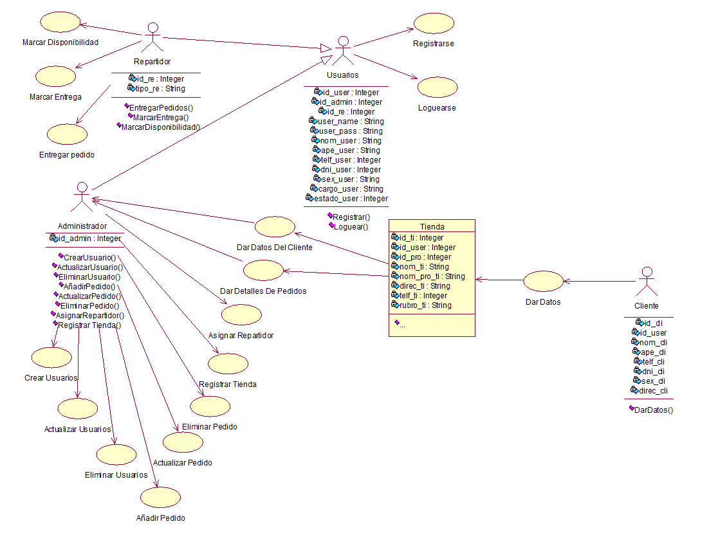

**DIAGRAMA DE CLASES:**

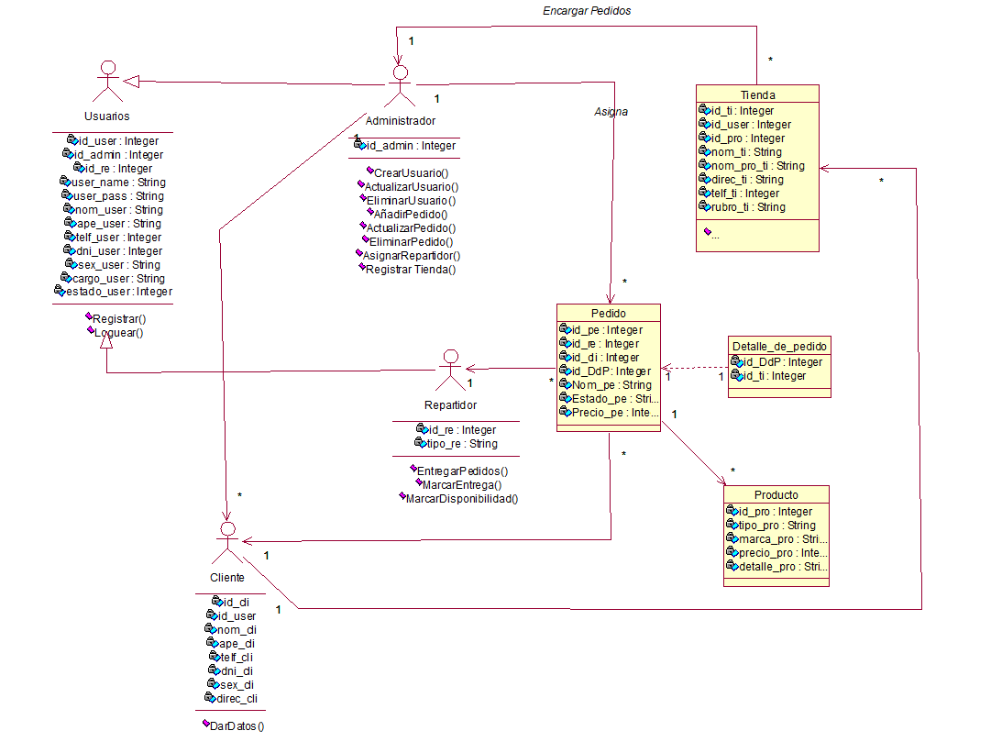

**DIAGRAMAS DE SECUENCIAS:**

**Administrador-Sistema**

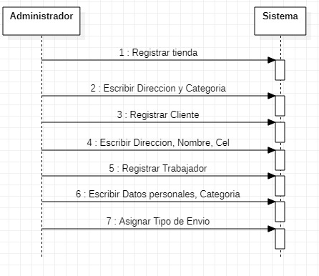

**Secuencia de Reparto a Dirección Lejana**

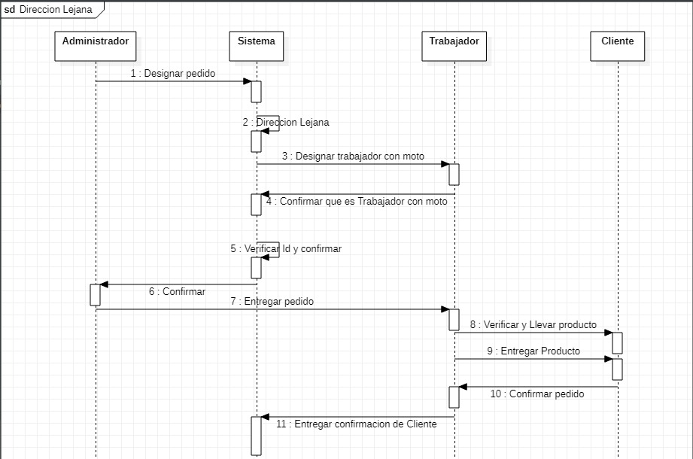

**Secuencia de Reparto a Dirección Cercana**

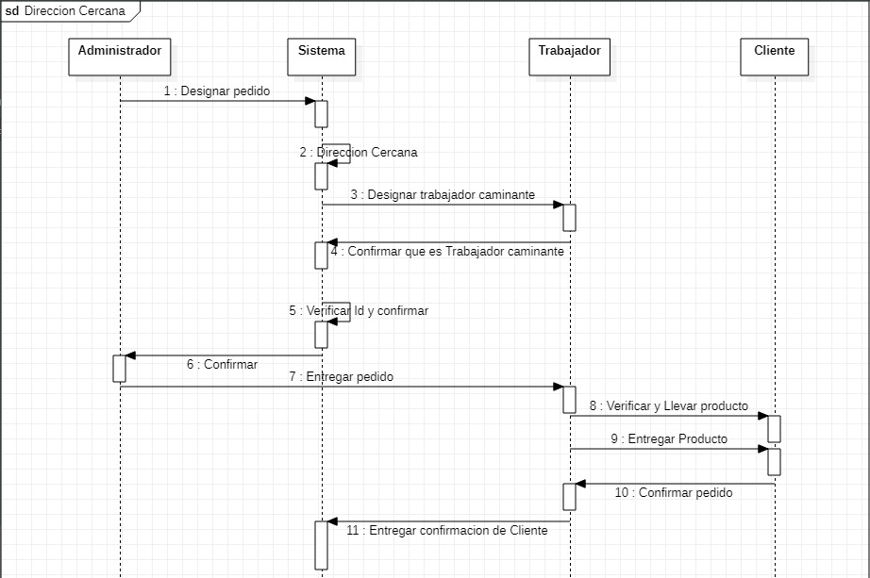

**DIAGRAMA ENTIDAD-RELACIÓN**

